Начало работы

Необходимое оборудование
- ПТК «ТИТАН КОНТРОЛ 1000»;
- Ethernet-кабель (витая пара);
- Персональный компьютер или ноутбук с Ethernet-портом;
- (Необязательно) маршрутизатор/свитч с Ethernet-портом

Подключение к веб-интерфейсу ПТК «ТИТАН КОНТРОЛ 1000»
- Подключите вычислительный и интерфейсные модули ПТК (при наличии) и ПК в один роутер или свитч. IM-модули подключаются строго в разъем Ethernet-0, разъем Ethernet-1 предназначен для подключения ПТК к ПК.
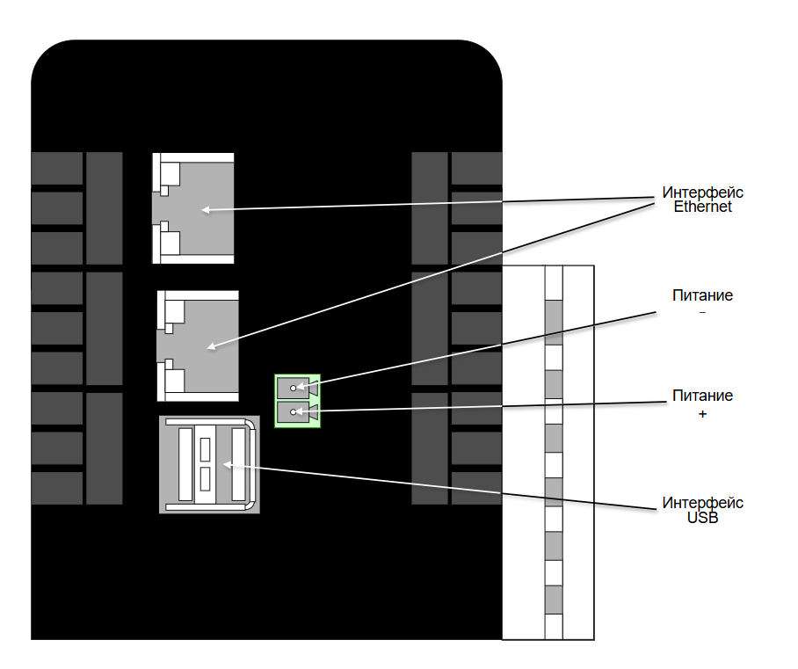
0
1
- Настройте статический IP. Перейдите: «Панель управления» → «Сеть и Интернет».
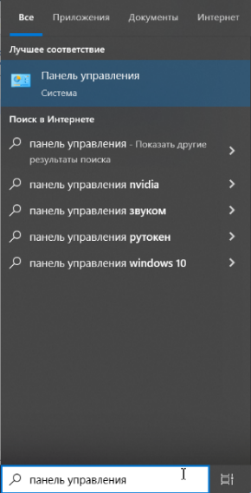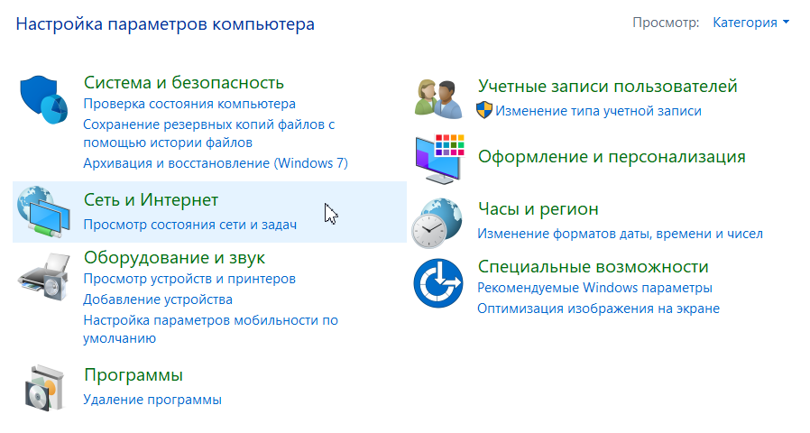
- Перейдите: «Центр управления сетями и общим доступом»
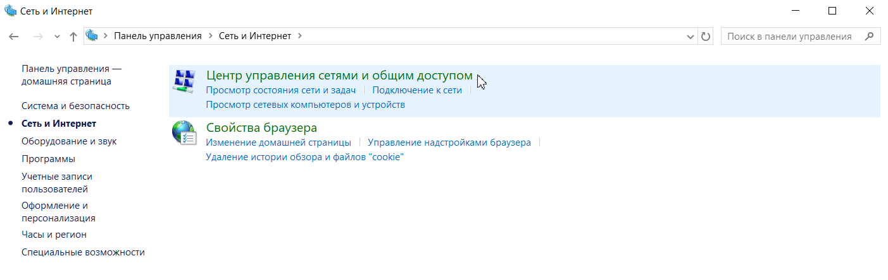
- Перейдите: «Изменение параметров адаптера»
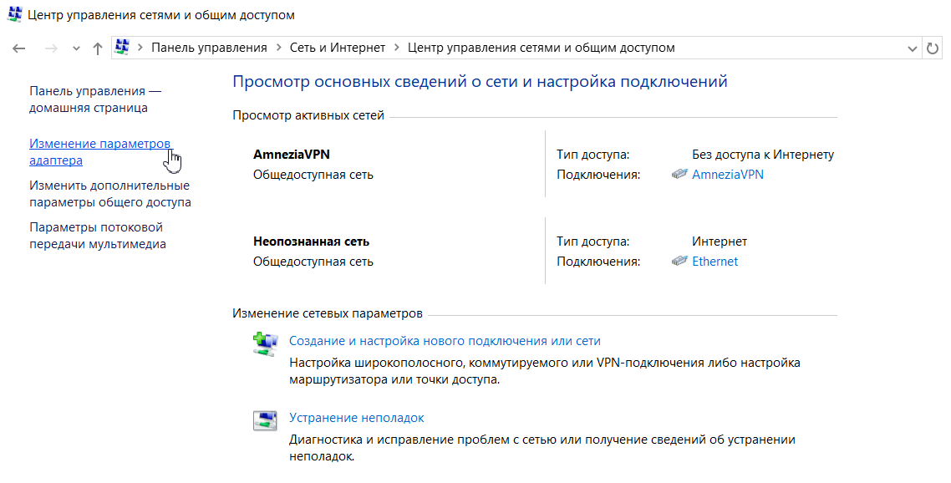
- Найдите «Ethernet», щёлкните правой кнопкой «Свойства»
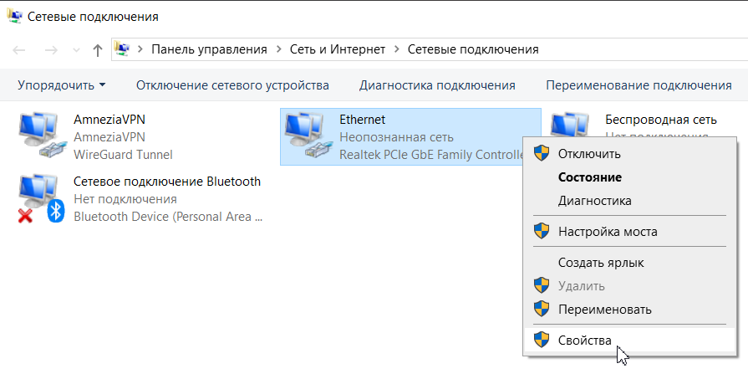
- Выберите «IP версии 4 (TCP/IPv4)» → «Свойства»
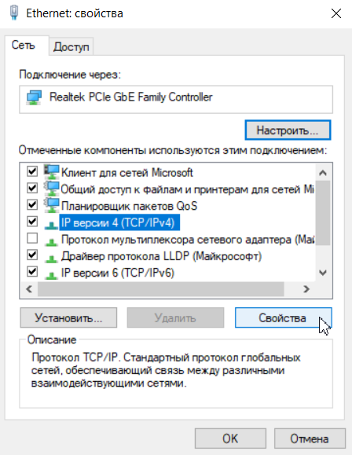
- В открывшемся окне введите следующие данные:
IP-адрес | 192.168.152.2
Маска | 255.255.255.0
И нажмите «OK»
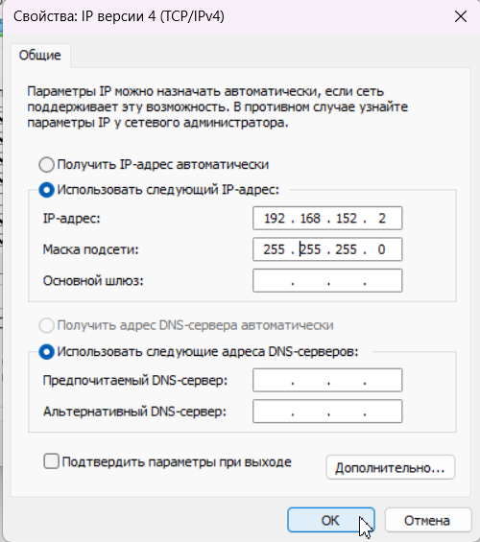
 | Важно
- Убедитесь, что персональный компьютер и оборудование подключены к одному маршрутизатору или коммутатору с помощью кабеля Ethernet. Подключение по Wi-Fi не допускается.
- Использование стороннего программного обеспечения (например, VPN-клиентов) может повлиять на сетевые параметры и помешать установлению соединения.

Проверка подключения ПТК «ТИТАН контрол 1000»
- Перейдите: «Командная строка»
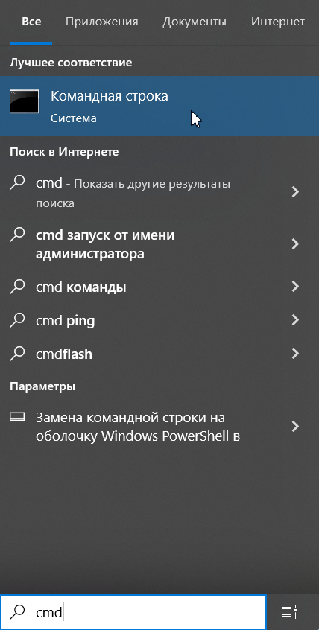
- Введите: «ping 192.168.152.100»
При успешном подключении в командной строке отобразится:
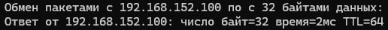
При ошибке подключения в командной строке отобразится:

Важно
- Брандмауэр, VPN и антивирус могут блокировать ICMP-запросы (ping). Если не удаётся получить ответ, временно отключите их для проверки или проверьте соответствующие настройки.
- Ответ «Request timed out» или «Destination host unreachable» говорит об отсутствии связи с ПТК. Убедитесь, что устройство включено и физически подключено к сети.

Доступ к веб-интерфейсу

IP-адрес
- Для входа в веб-интерфейс введите данный адрес в адресную строку браузера (необходимо подключение к сети интернет). По умолчанию IP-адрес веб сервера: http://192.168.152.100:8000/. При правильном выполнении шага в браузере откроется следующее окно:
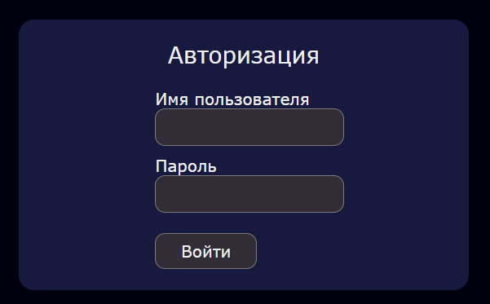
- Инструкция, как изменить IP-адрес, представлена в пункте 3.1.2.

Важно
- Проверьте, что IP-адрес веб-сервера не был изменён. Если страница не открывается — перейдите к пункту 3.1.2 для получения актуального IP-адреса или инструкции по его изменению.
- Используйте поддерживаемый браузер. Некоторые старые или нестандартные браузеры могут неправильно отображать интерфейс.
- Не вводите адрес в поисковую строку браузера — это частая ошибка, которая приведёт к неверному результату.

Учетные данные для входа
- Для входа в веб-интерфейс введите соответствующие данные в поля «Имя пользователя» и «Пароль».
По умолчанию учетные данные для первого входа определены следующие:
Имя пользователя | admin
Пароль | temp
- Нажмите «Войти», и при правильном вводе имени пользователя и пароля откроется веб-интерфейс и доступ к его основным функциям.
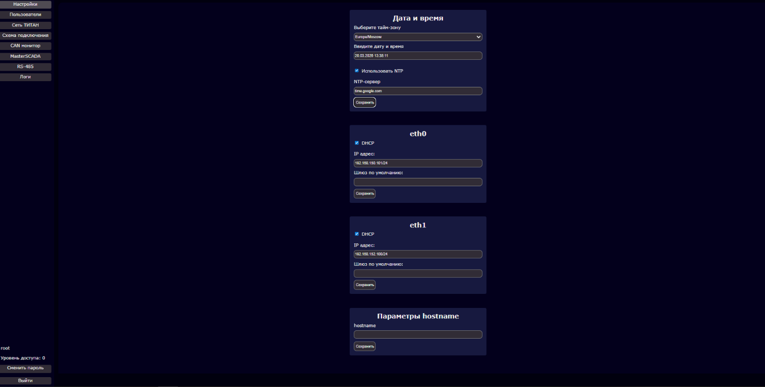
- Инструкция, как изменить имя пользователя и пароль, а также процесс администрирования учетных записей пользователей, описаны в пункте 3.2.
Важно
- Рекомендуется немедленно изменить учетные данные по умолчанию после первого входа для обеспечения безопасности (см. пункт 3.2).

Основные функции

Настройки
- Окно настроек открывается по умолчанию при запуске веб-интерфейса. При необходимости перейти в него можно, используя боковую панель слева.
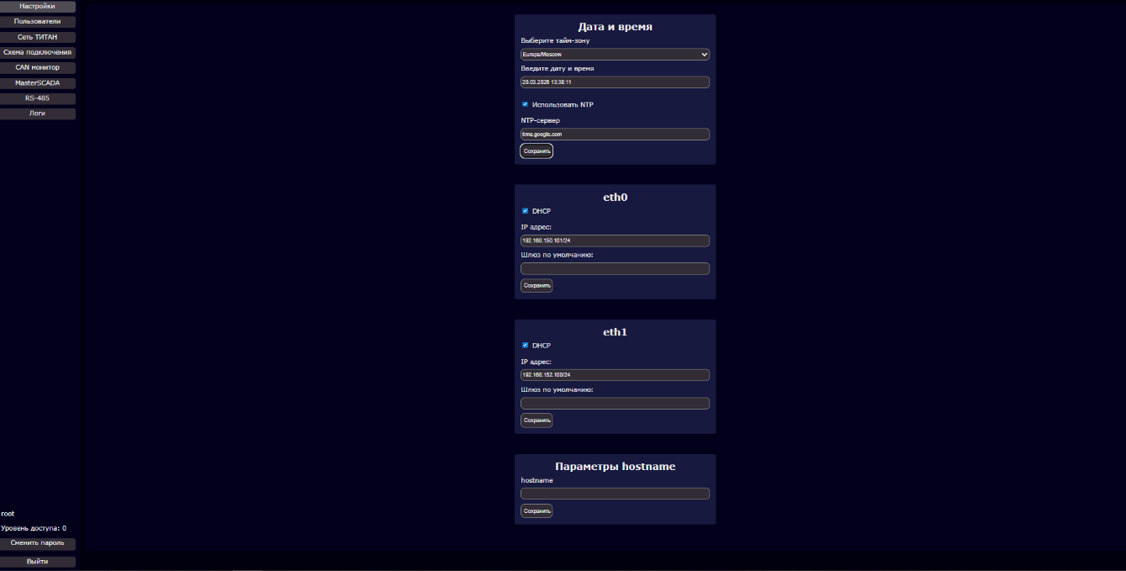
- В разделе «Настройки» веб-интерфейса доступны три основные вкладки, каждая из которых отвечает за определённый набор параметров устройства. Полная информация о каждой вкладке представлена в пунктах 3.1.1 – 3.1.3.

Дата и время
Текущие дату и время необходимо задать до начала работы с ПТК.
- Для настройки даты и времени вручную необходимо нажать на пиктограмму календаря и выбрать верные значения.
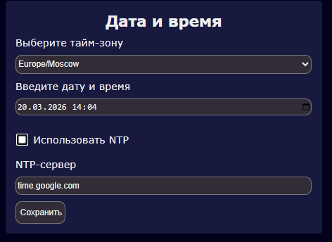
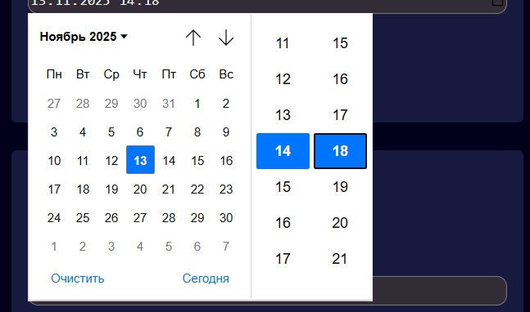
Для сохранения изменений нажмите кнопку «Сохранить».
После установки нового времени появится соответствующее уведомление. Также необходимо выполнить повторный вход в веб-интерфейс.
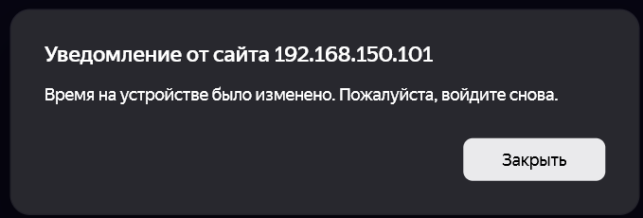
- При установке времени вручную доступен выбор часовой зоны. Для этого необходимо кликнуть на стрелку рядом с соответствующим списком:
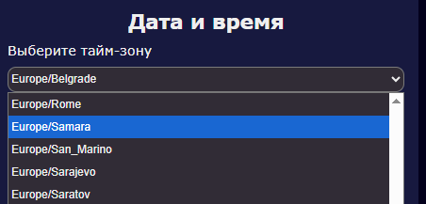
- Для синхронизации с локальным NTP-сервером необходимо нажать на чекбокс «Использовать NTP», ввести адрес требуемого сервера и нажать кнопку «Сохранить».
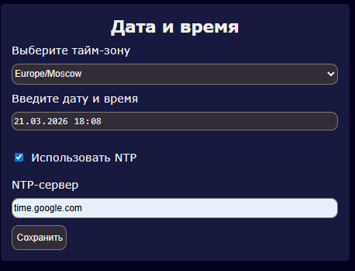
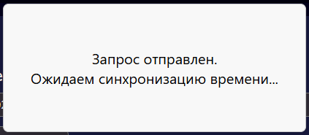
Необходимо дождаться синхронизации в NTP-сервером. После соответствующего уведомления можно продолжать работу с ПТК.
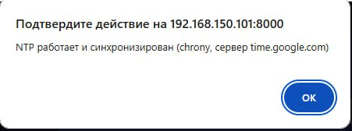

Важно
- Корректное время необходимо для журналирования событий и работы сетевых протоколов.

Eth0
В этом окне настраиваются параметры сетевого подключения для разъёма Ethernet-0 (см. пункт 1.2): IP-адрес (статический или по DHCP) и шлюз.
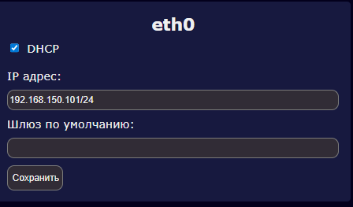
- Для автоматического получения IP-адреса и других сетевых параметров от DHCP-сервера, установите флажок DHCP.
- Для установки IP-адреса вручную необходимо ввести требуемое значение в поле «IP-адрес».
- При необходимости сетевого взаимодействия за пределами текущей подсети в поле «Шлюз по умолчанию» следует указать IP-адрес соответствующего маршрутизатора или шлюза.
- Для применения изменений необходимо нажать кнопку «Сохранить».
Важно
- Адрес 192.168.150.100 зарезервирован.
- Для корректной работы функции DHCP микроконтроллеры и сервер должны находиться в одной сети, подключённой через общий коммутатор (свитч).
- При изменении IP-адреса необходимо последовательно переподключить все IM-модули в сеть ПЛК, для каждого задать новый IP-адрес и провести для каждого ИМ-модуля шаги, описанные в пункте «Сеть ТИТАН»

Eth1
В этом окне настраиваются параметры сетевого подключения для разъёма Ethernet-1 (см. пункт 1.2): IP-адрес (статический или по DHCP) и шлюз.
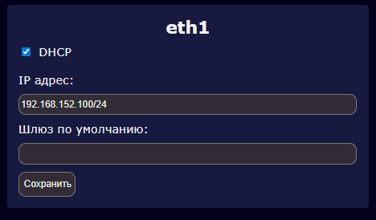
- Для автоматического получения IP-адреса и других сетевых параметров от DHCP-сервера, установите флажок DHCP.
- Для установки IP-адреса вручную необходимо ввести требуемое значение в поле «IP-адрес».
- При необходимости сетевого взаимодействия за пределами текущей подсети в поле «Шлюз по умолчанию» следует указать IP-адрес соответствующего маршрутизатора или шлюза.
- Для применения изменений необходимо нажать кнопку «Сохранить».
Важно
- Адрес 192.168.152.100 зарезервирован.
- Для корректной работы функции DHCP микроконтроллеры и сервер должны находиться в одной сети, подключённой через общий коммутатор (свитч).
- При изменении IP-адреса разъёма Ethernet-0 адрес веб-интерфейса также меняется на тот, который был установлен для Ethernet-0.

Параметры hostname
В данном окне задается имя устройства в сети.
- Введите желаемое значение в поле «hostname».
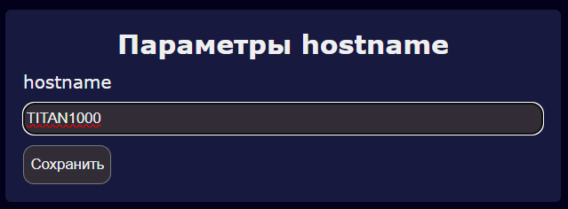
- Допустимые символы: латинские буквы (a–z, A–Z), цифры (0–9), точка (.) и дефис (-). Максимальная длина — 63 символа. При вводе недопустимого символа отобразится сообщение об ошибке: «Некорректный hostname».
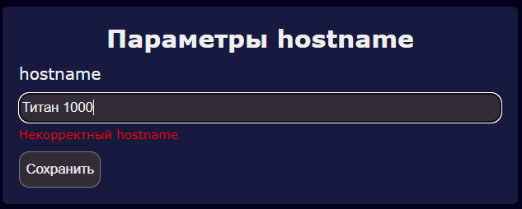
- Для сохранения изменений необходимо нажать кнопку «Сохранить».

Важно
- Некоторые системы используют имя хоста для автоматического обнаружения устройств.

Пользователи
В разделе «Пользователи» отображается список всех учетных записей, а также доступны функции администрирования каждой учетной записи, включая просмотр, изменение параметров и управление уровнем/правами доступа.
- Для перехода в раздел "Пользователи" используется боковое меню слева.
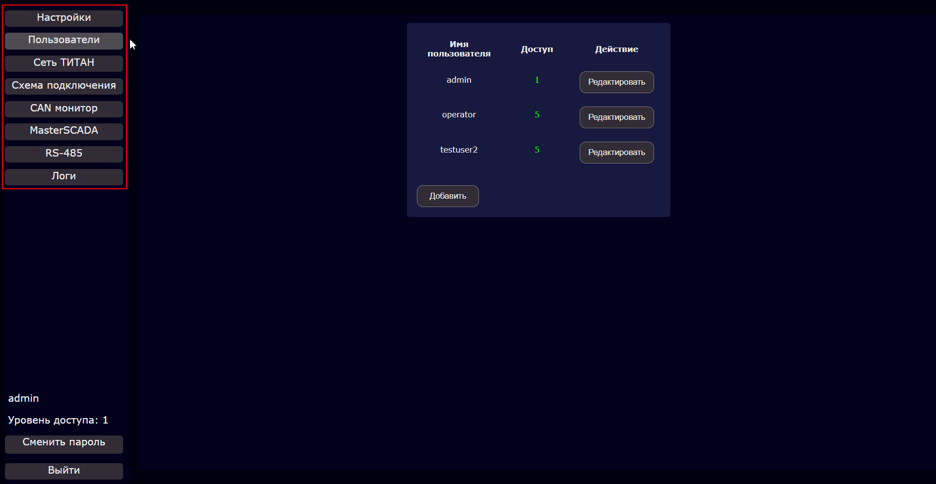
- Параметры текущей учетной записи указаны в нижней левой части экрана.
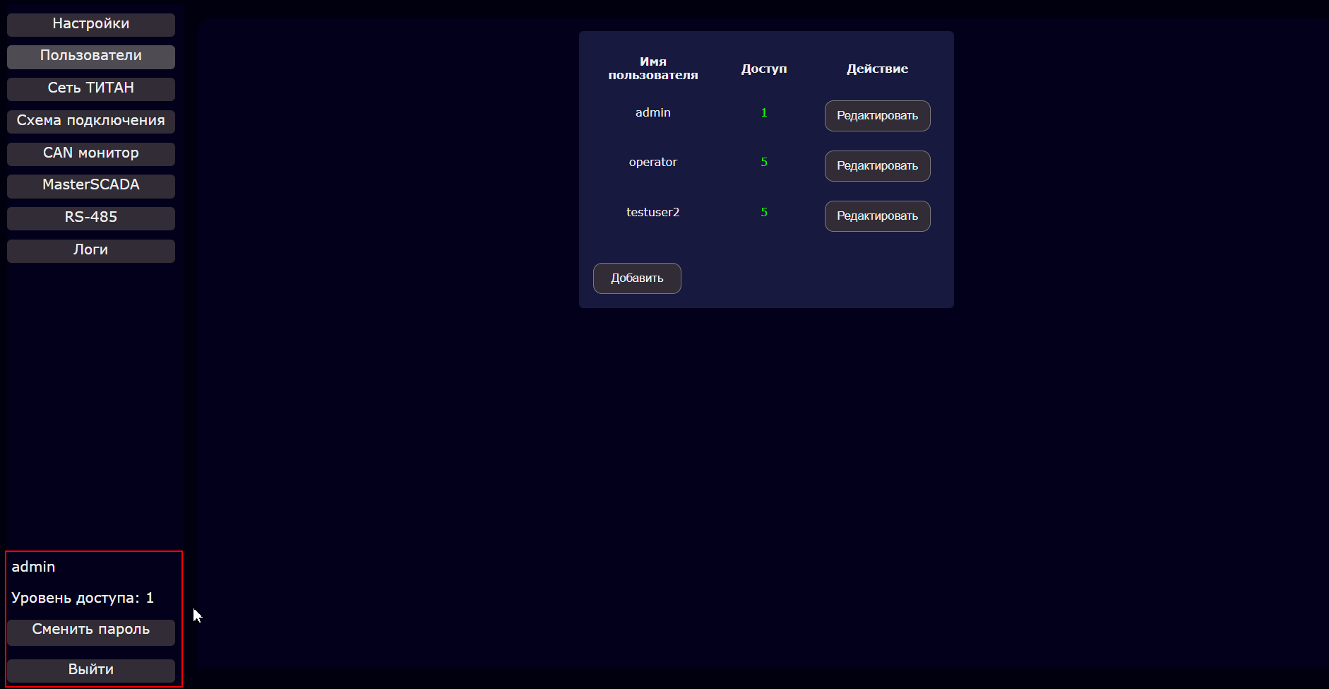
- В списке существующих учетных записей отображаются следующие параметры для каждой записи:
− Имя пользователя — уникальный идентификатор учетной записи;
− Доступ — числовое значение (от 1 до 9), определяющее права пользователя;
- Каждая учетная запись в системе имеет назначенный уровень доступа: от 1 (максимальные права) до 9 (минимальные права).
Роль | Доступ | Права
Администратор | 1 | Полный контроль над системой, включая функции, недоступные пользователям.
Оператор | 2-5 | Имеет доступ к системным настройкам, включая ключевые параметры работы устройства.
Пользователь | 6-8 | Может изменять только дату и время, работать с базовыми функциями.
Гость | 9 | Только просмотр информации, без возможности внесения изменений.

Смена логина и пароля
- При первом входе рекомендуется сменить имя пользователя и пароль по умолчанию на пользовательские. Для этого предусмотрена кнопка «Сменить пароль» в нижней левой части экрана.
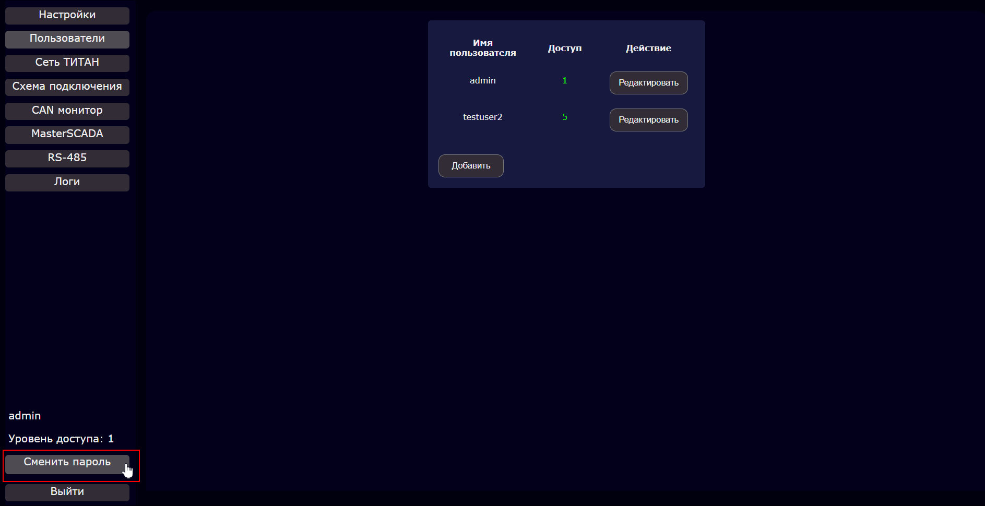
При нажатии на данную кнопку откроется всплывающее окно с возможность ввести новый пароль. После ввода нового пароля необходимо нажать кнопку «Подтвердить» для сохранения изменений.
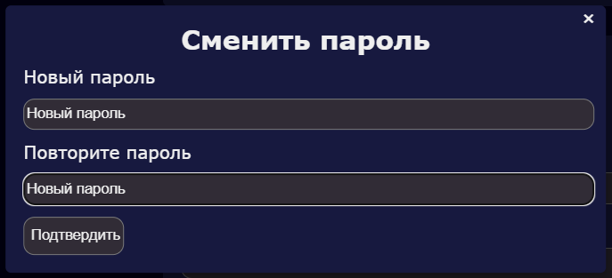

Важно
- Новый пароль должен содержать минимум 6 символов латиницы, а также хотя бы одну заглавную букву (A-Z) и хотя бы одну цифру (0-9).

Редактирование учетных записей
- Для редактирования параметров учетной записи используется соответствующая кнопка «Редактировать». Данная кнопка открывает форму редактирования параметров выбранной учетной записи (доступна только при наличии соответствующих прав).
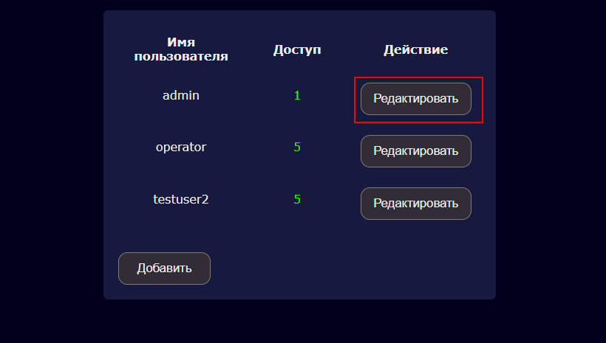
- Для каждой учетной записи доступно редактирование имени пользователя и настройка уровня доступа к функциям системы.
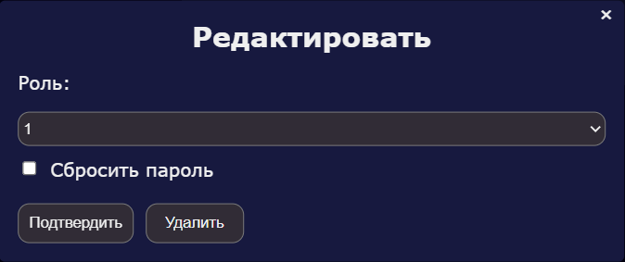
- Изменить роль можно при помощи списка:
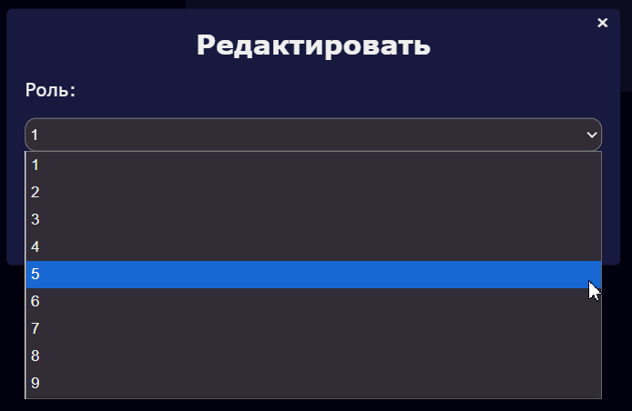
Правила назначения роли:
- Пользователь может создавать или редактировать только учетные записи с ролью ниже своей.
- При создании новой учетной записи роль должна быть строго ниже, чем у создающего пользователя.
- При нажатии на кнопку «Сбросить пароль» пароль выбранной учетной записи сменяется на «temp».

Важно
- Назначайте минимально необходимый уровень доступа. Это помогает снизить риски несанкционированных изменений или ошибок.
- Пользователи с уровнем 5 и выше могут вносить критические изменения. Рекомендуется ограничить количество таких учетных записей.
- Права доступа нельзя повысить "снизу вверх". Пользователь с более низким уровнем не сможет изменить или удалить учетную запись с более высоким уровнем.

Добавление учетной записи
- Нажмите на кнопку «Добавить», чтобы зарегистрировать нового пользователя. После нажатия вызывается дополнительное окно, позволяющее настроить параметры новой учетной записи.
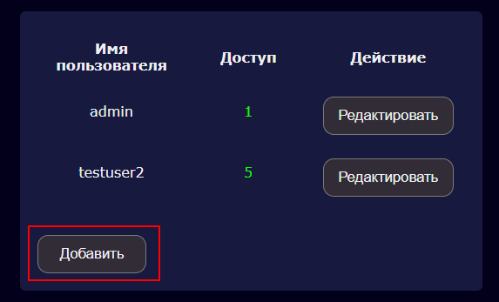
- Для новой учетной записи необходимо указать имя пользователя и присвоить роль.
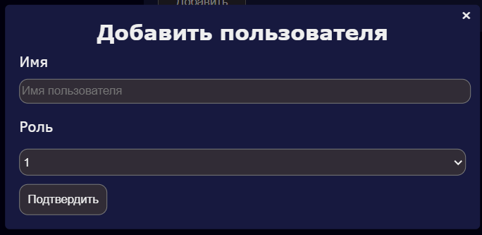
- Имя пользователя может содержать только латинские буквы (a–z, A–Z), цифры (0–9) и символ подчеркивания (_). Максимальная длина — 32 символа.
При нарушении указанных требований веб-интерфейс отобразит сообщение об ошибке и отклонит ввод.
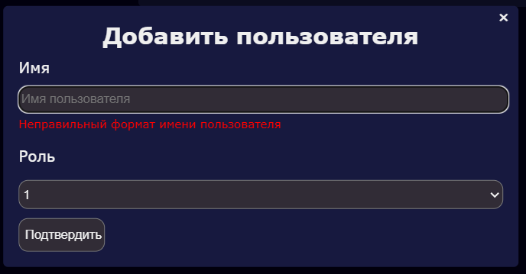
- Имя нового пользователя должно быть уникальным. Если введённое имя уже используется другим пользователем, веб-интерфейс отобразит сообщение об ошибке и не позволит сохранить данные.
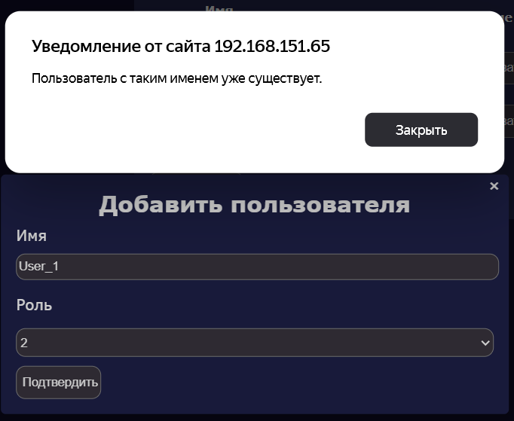
Важно
- После создания пользователя его имя изменить нельзя. Для изменения имени потребуется удалить пользователя и создать нового.

Сеть «ТИТАН»
Данный раздел предназначен для мониторинга оборудования, входящего в состав сети «ТИТАН». В нем отображаются все подключенные коммуникационные модули (N1 IM X KK) и главный управляющий контроллер. При необходимости перейти в него можно, используя боковую панель слева.
- Раздел «Сеть ТИТАН» позволяет отслеживать статус, сетевые адреса устройств и при необходимости исключать их из сети. При первом входе страница пуста.
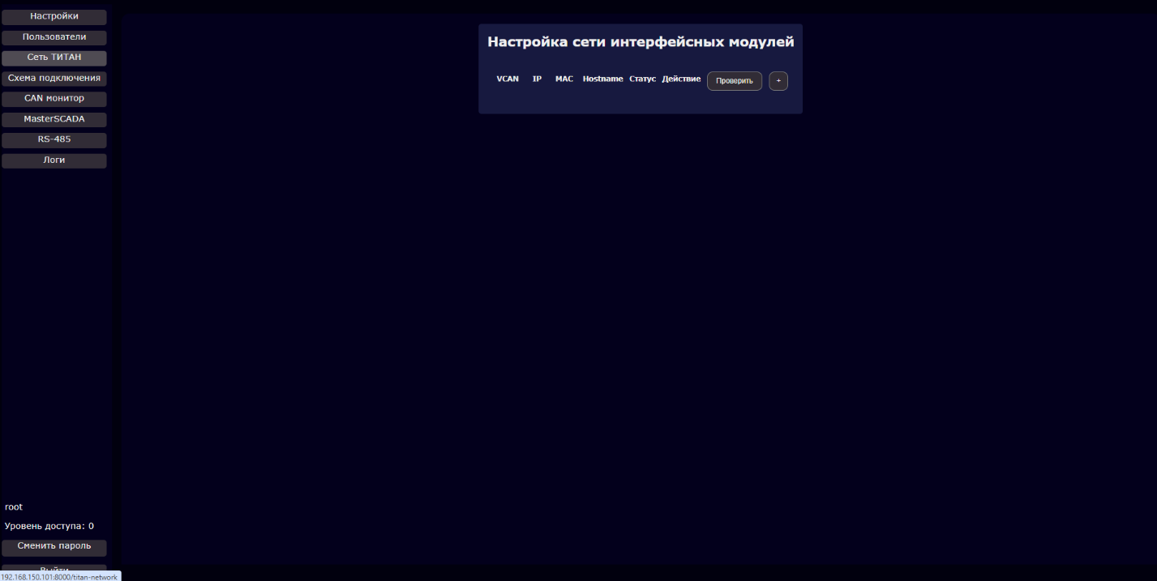
Правило добавления нового модуля:
- Физически подключить модуль к сети питания и передачи данных.
Добавить модуль на страницу, для этого нажмите кнопку «+».
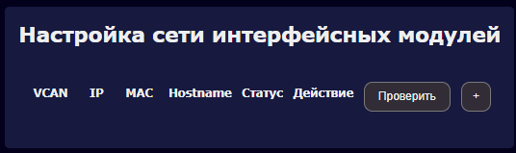
- В открывшемся окне заполните два обязательных поля.
- Поле «IP»: Введите IP-адрес модуля. Допустимые символы: цифры (0–9), символ слеша «/». Максимальная длина — 63 символа.
- Поле «Hostname»: Введите сетевое имя модуля. Допустимые символы: латинские буквы (a–z, A–Z), цифры (0–9). Максимальная длина — 63 символа.
После заполнения полей нажмите кнопку «Сохранить», чтобы применить новые настройки к модулю.
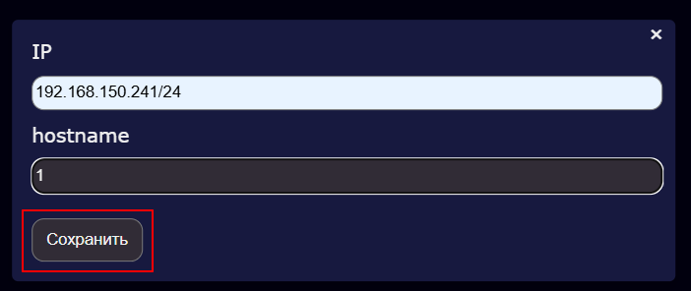
При вводе недопустимого символа отобразится сообщение об ошибке: «Некорректный hostname».
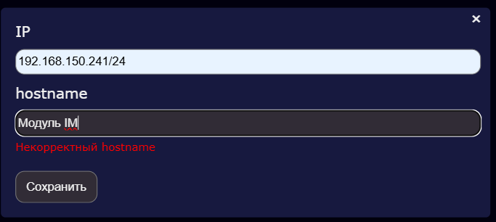
- После корректного сохранения модуль появляется в общей таблице, но требует активации для полноценной работы. У неактивного модуля в столбце «MAC» отображается значение None, в столбце «Статус» отображается значок «?»
Для активации модуля нажмите кнопку «Добавить» в столбце «Действие» для этого модуля.
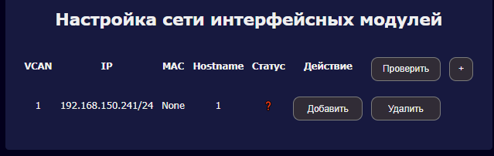
Дождитесь завершения процесса (занимает несколько секунд).
При успешном добавлении модуля высветится окно «модуль успешно добавлен».
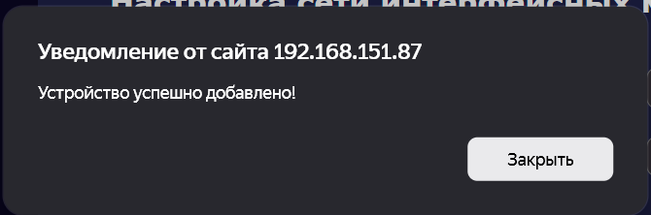
В результате активации в столбце «MAC» появится физический адрес модуля, в столбце «Статус» значок «?» сменится на «✔»
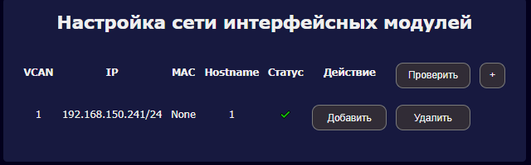
Для добавления каждого следующего модуля в сеть ТИТАН необходимо повторить пункты 1-3 строго в указанной последовательности.
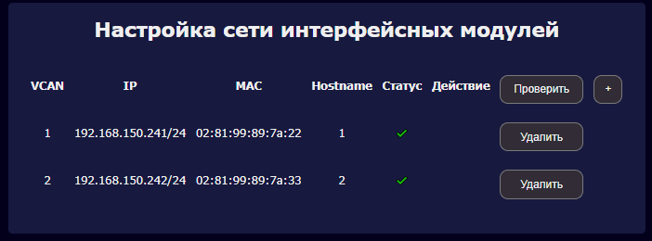
- Для актуального состояния подключения всех модулей в сети ТИТАН используйте функцию проверки связи.
Нажмите кнопку «Проверить», расположенную над таблицей модулей.
Система автоматически опросит все устройства в сети, обновится статус подключения для каждого модуля.
При потере связи с модулем в столбце «статус» появится значок «✗».
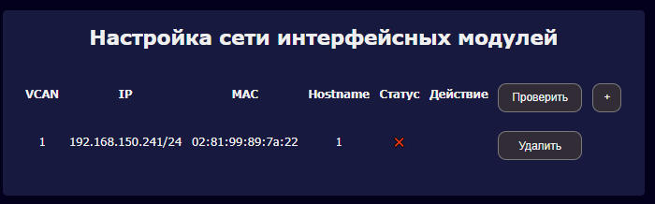
- Для корректного демонтажа модуля из сети ТИТАН необходимо строго соблюдать следующую последовательность действий.
- Программное удаление: в таблице нажмите кнопку «Удалить» рядом с соответствующим модулем. Убедитесь, что модуль исчез из таблицы перед его физическим отключением.
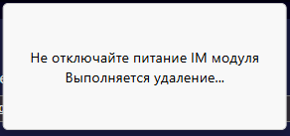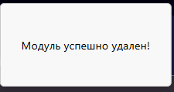
- Физическое отключение: после удаления модуля из системы отключите его от сети питания и передачи данных.

Важно
- Все операции с сетевыми модулями (добавление, замена, удаление) должны выполняться строго последовательно: только после полного завершения работы с одним модулем допускается начало операций со следующим.
- Модуль должен быть подключен физически ДО попытки добавления через веб-интерфейс. В противном случае система не обнаружит новое оборудование.
- Следите, что вводимые IP-адреса уникальны для каждого модуля и не конфликтуют с адресами других устройств в сети.

Схема подключения
Данный раздел предоставляет визуальное представление структуры сети «ТИТАН» в реальном времени, позволяя быстро оценить состав оборудования и статус всех подключенных устройств. При необходимости перейти в него можно, используя боковую панель слева.
- Данный раздел открывается в новой вкладке, при открытии раздела отображается интерактивная схема, включающая:
- Схему ПЛК «ТИТАН контрол 1000»,
- Список интерфейсно-сетевых модулей (IM), расположенный слева от схемы.
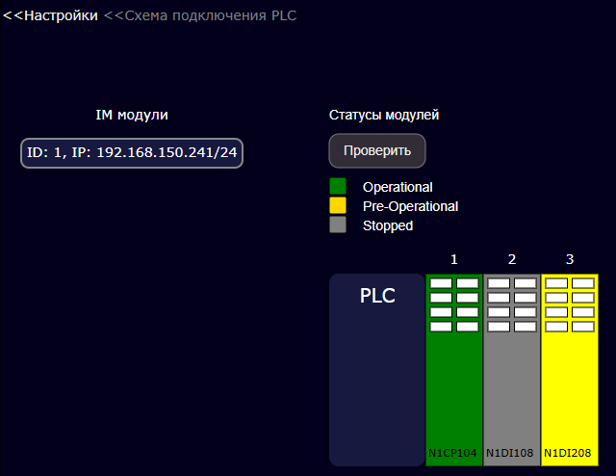
- Состояние каждого модуля на схеме отображается цветовым индикатором. Цвета изменяются динамически, отражая текущее состояние модуля в сети.
- Зеленый – Operational режим;
- Желтый – Pre-Operational режим;
- Серый – Stopped;

- Схема подключения и состояние модулей обновляются по кнопке «Проверить», автоматическое обновление статусов не предусмотрено.
- Список IM-модулей и их параметров (ID, IP-адрес) формируется автоматически и актуализируется при изменении конфигурации сети.
IP-адреса IM-модулей являются кликабельными.
- При нажатии на IP-адрес в новом окне открывается схема с модулями, находящимися в корзине выбранного IM-устройства
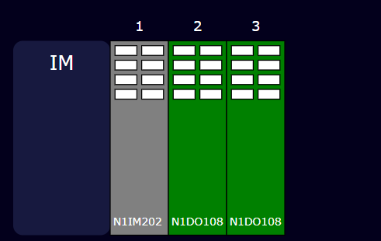
Важно
- Если к интерфейсно-сетевому модулю IM не подключено дополнительное оборудование, в схеме будет отображаться только сам этот модуль со своим ID и IP-адресом.

CAN Monitor
Данный раздел предназначен для мониторинга состояния модулей и анализа трафика в сети CAN. При необходимости перейти в него можно, используя боковую панель слева.
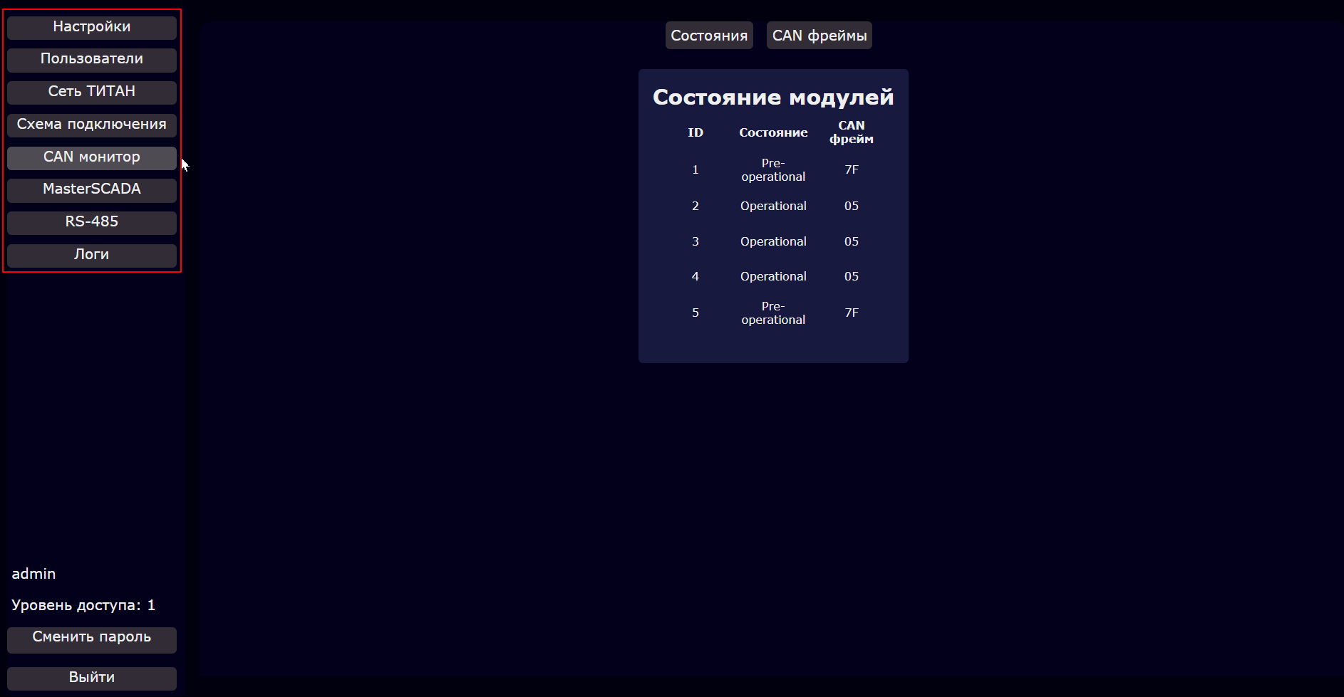
- Интерфейс страницы разделен на две вкладки с информацией о работе ПЛК: «Состояния» и «CAN фреймы». Переключение между вкладками осуществляется с помощью кнопок вверху страницу.
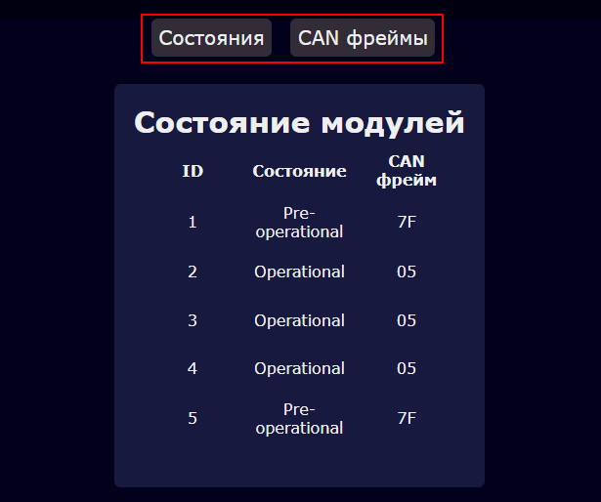
- Вкладка «Состояния» предоставляет сводную информацию о статусе всех модулей в сети CAN вычислительного модуля в формате таблицы:
- ID — идентификатор модуля (Node ID), соответствующий его порядковому номеру на шине CAN;
- Состояние — текущий статус модуля (Operational, Pre-Operational, Stopped);
- CAN фрейм — идентификатор CAN-фрейма, который модуль передает на шину (соответствует его текущему состоянию).
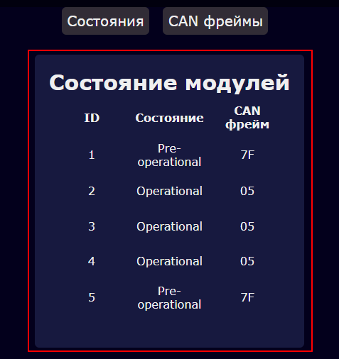
- Вкладка «CAN фреймы» обеспечивает детальный мониторинг всего трафика в сети CAN. При первом переходе в этот раздел таблица с CAN фреймами пуста.
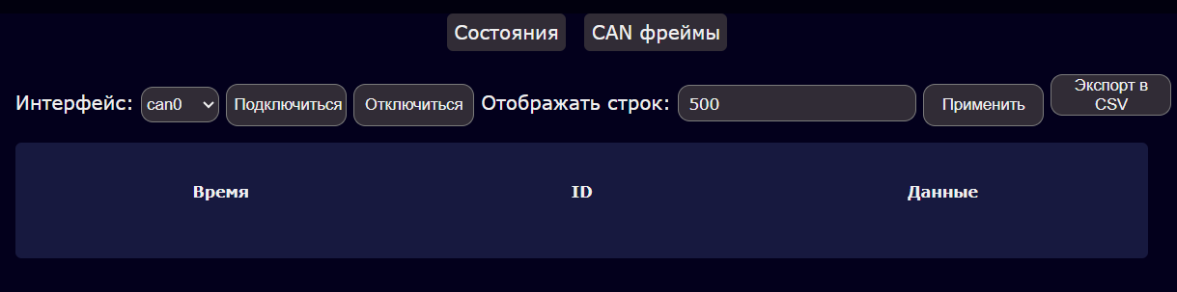
- Выбор CAN-шины.
- can0 — шина для общения с головным модулем (ПЛК) и модулями, подключенными в его корзину
- vcan1, vcan2, ... vcan32 — виртуальные шины для интерфейсно-сетевых модулей (IM) и модулей в их корзинах.
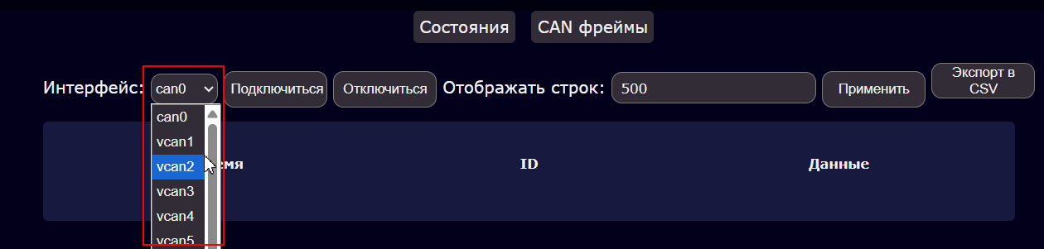
- Нажмите кнопку «Подключиться» для начала захвата CAN-фреймов
При отсутствии трафика в сети таблица останется пустой. При наличии CAN-кадров данные начнут отображаться в реальном времени
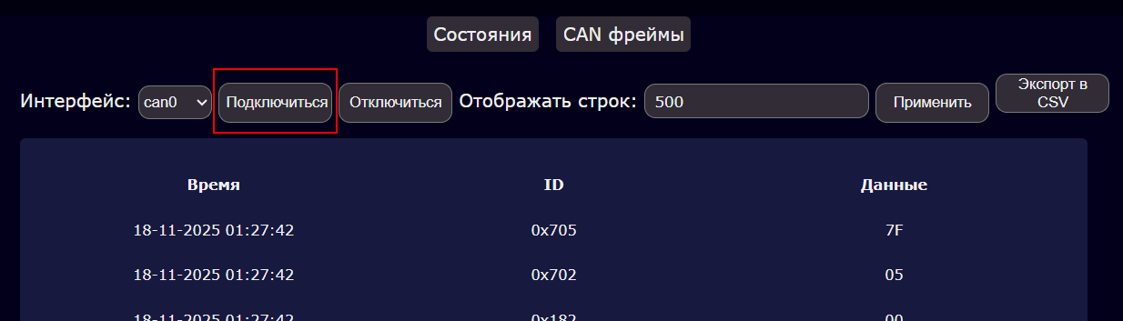
- Нажмите кнопку «Отключиться» для прекращения обновления трафика
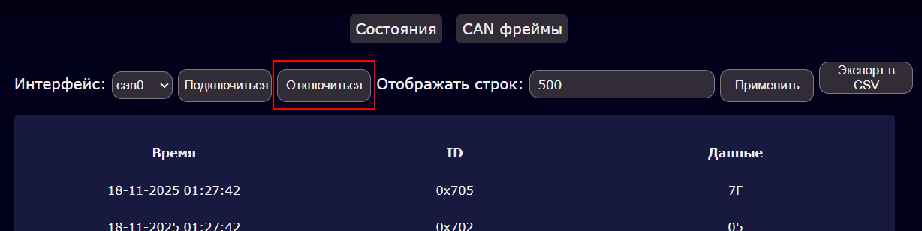
Отображаемая информация для каждого CAN-фрейма:
- Время — точная дата и время получения кадра
- ID — Node ID устройства-отправителя
- Данные — содержимое CAN-фрейма
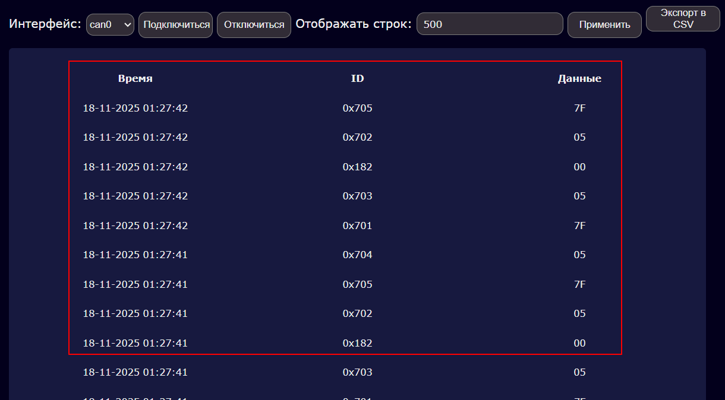
Дополнительные настройки:
- «Отображать строк: …» — ограничение количества записей в таблице (по умолчанию 500);
- «Применить» — подтверждение изменения настроек отображения;
- «Экспорт в CSV» — выгрузка данных мониторинга в файл для дальнейшего анализа.
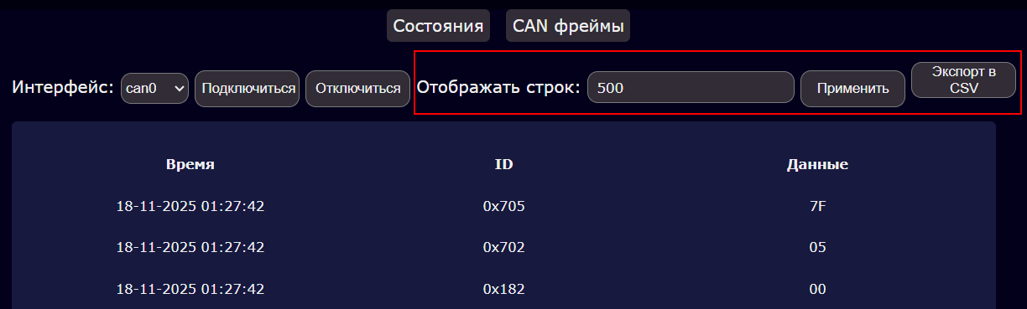

MasterSCADA
- Окно MasterSCADA предназначено для настройки взаимодействия с программой MasterSCADA — службой, отвечающей за выполнение логики шкафа на контроллере. Для перехода в раздел «MasterSCADA» используется боковое меню слева.
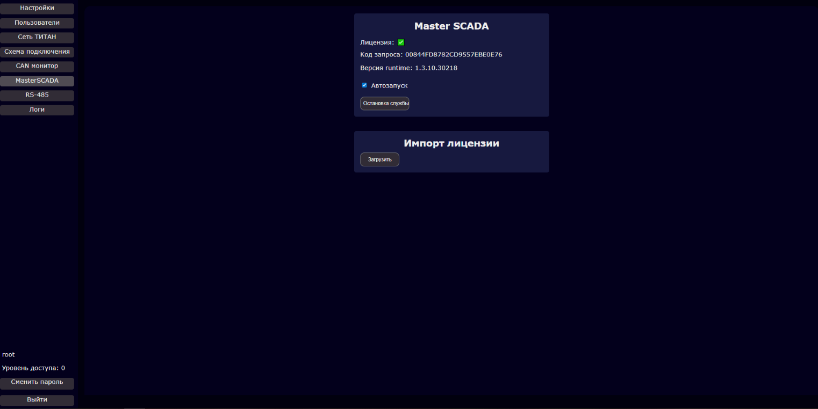
- На странице показаны текущие параметры MasterSCADA:
Рядом с надписью «Лицензия» отображается пиктограмма, указывающая на наличие действующей лицензии:
✅ Галочка — лицензия активна;
❌ Крестик — лицензия отсутствует.
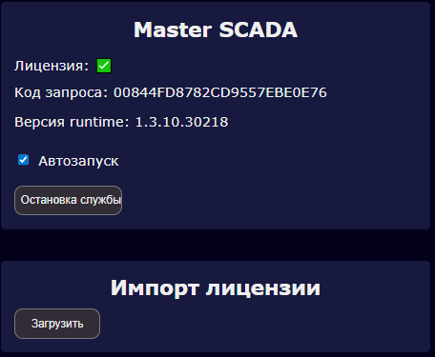
- Код запроса генерируется автоматически при первом запуске контроллера и остаётся неизменным для конкретного устройства. Для получения лицензии MasterSCADA необходимо отправить данный код и серийный номер устройства в техническую поддержку MasterSCADA.
- В строке «Версия runtime» отображается текущая версия среды MasterSCADA 4D, установленной на контроллер.
- Функция «Автозапуск» отвечает за автоматический запуск MasterSCADA при каждой загрузке операционной системы «ТИТАН КОНТРОЛ 1000».
- Кнопка «Остановка службы» предназначена для ручного запуска или остановки службы MasterSCADA.
- Кнопка «Импорт лицензии» предназначена для загрузки лицензионного файла на ПЛК. При нажатии на нее откроется файловая система ПК с возможностью выбрать необходимую версию лицензии. Поддерживается загрузка файлов с именем, соответствующим «коду запроса», при этом разрешение файла должно быть .key.
Важно
- Без действующей лицензии служба MasterSCADA не запускается. Выполнение логики шкафа на ПЛК Титан невозможно без корректно установленной лицензии.
- Рекомендуется не выключать автозапуск и службу в целом.

RS-485
Данный раздел предназначен для настройки преобразования данных интерфейса RS-485 в другие протоколы связи. Доступно два режима работы: RS-485 → CAN и RS-485 → Ethernet. Для перехода в раздел «RS-485» используется боковое меню слева.
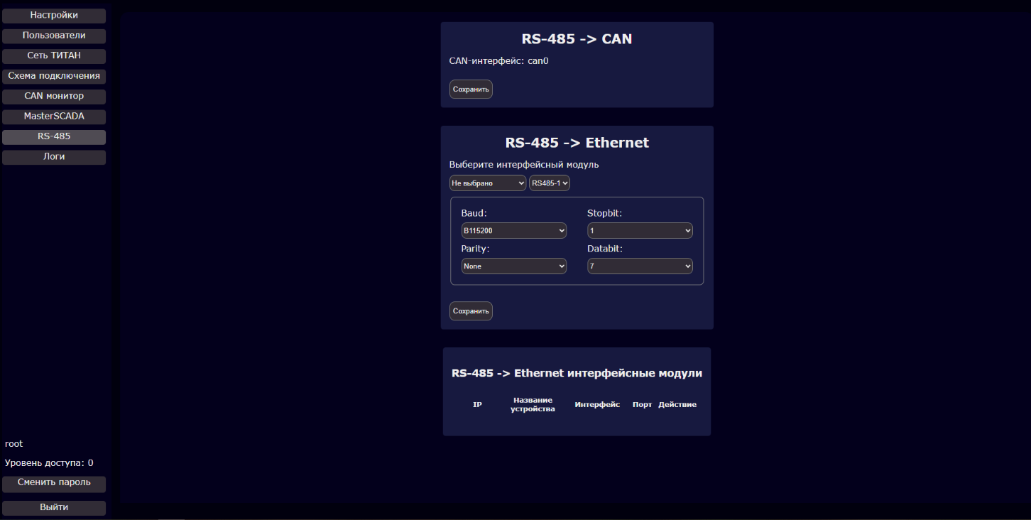
- Окно «RS-485 → CAN» становится активным только при наличии в корзине ПЛК коммуникационных модулей (IF). Если таких модулей в корзине нет, окно будет пустым.
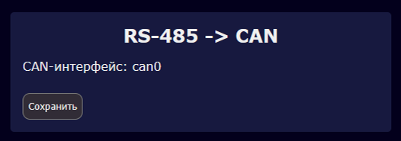
- Система автоматически создает отдельную таблицу настроек для каждого подключенного IF-модуля (максимум 2). В заголовке каждой таблицы указан соответствующий Node ID (порядковый номер модуля на шине).
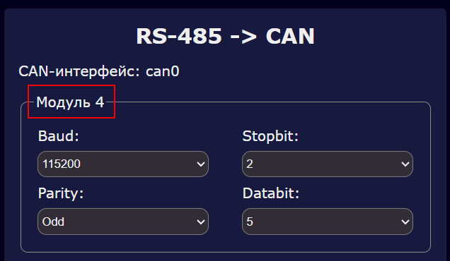
- При подключении ПЛК к модулю система автоматически определяет активный CAN-интерфейс (например, can0) и отображает его в соответствующем поле.
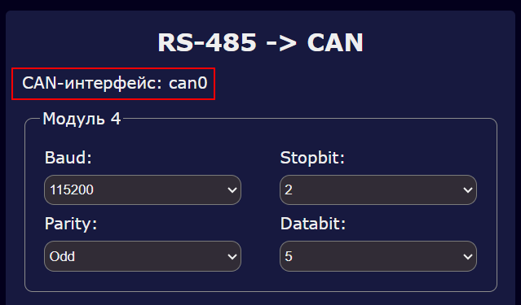
- Для каждого модуля доступна настройка следующих параметров связи:
- Скорость передачи (Baud).
Данный параметр определяет скорость обмена данными в бодах (бит в секунду). Убедитесь, что значение Baud совпадает с настройками подключенного ПЛК или другого ведомого устройства. Неверная скорость приведет к полному сбою связи.
- Стоп-бит (Stopbit).
Данный параметр определяет символ, обозначающий конец передачи блока данных. Используется для синхронизации передачи и обеспечения корректного распознавания конца каждого сообщения.
- Четность (Parity).
Данный параметр определяет метод проверки ошибок при передаче данных. Выбор зависит от конфигурации ведомого устройства. Четность позволяет обнаружить одиночные ошибки в переданном бите.
- Бит данных (Databit)
Данный параметр определяет количество бит данных в каждом передаваемом символе. Указывается в соответствии с технической документацией на подключаемое оборудование.
- Внесенные изменения вступят в силу только после нажатия кнопки «Сохранить», расположенной внизу страницы. После нажатия кнопки дождитесь завершения процесса сохранения. Обычно это занимает около 2 секунд. Успешное применение настроек подтвердится всплывающим окном.
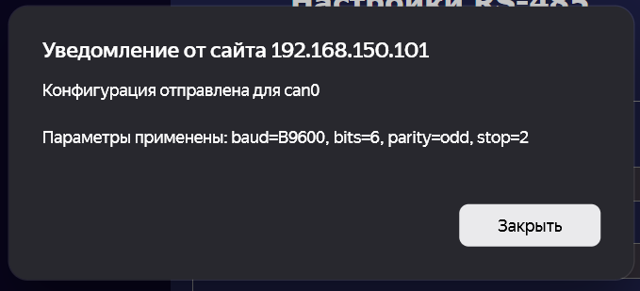
- Окно «RS-485 → Ethernet» предназначено для организации передачи данных от интерфейсных модулей (IM) к головному модулю ТИТАН-1000 (ПЛК) по виртуальному интерфейсу CAN.
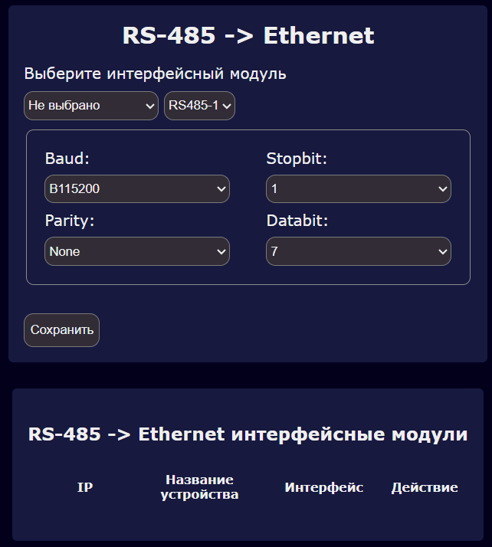
Порядок настройки:
- Выбор модуля IM
В выпадающем списке выберите ID модуля IM, с которого будут считываться данные. При отсутствии IM-модулей в сети в выпадающем списке будет только вариант «Не выбрано».
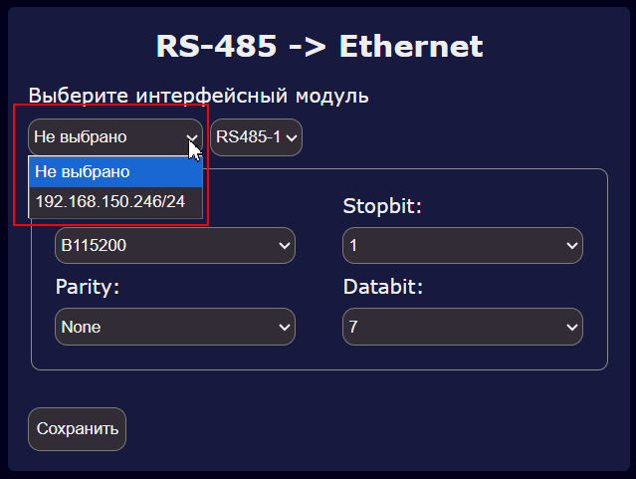
- Выбор интерфейса RS-485
Укажите, какой физический интерфейс RS-485 используется на модуле IM: №1 или №2.
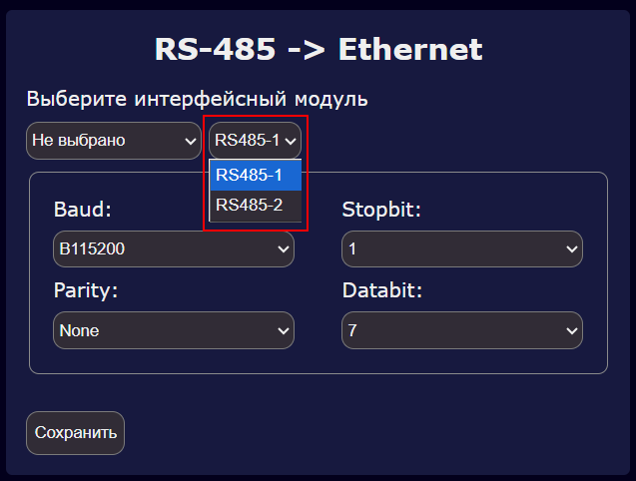
Настройки параметров связи RS-485 для окна «RS-485 → Ethernet» аналогичны настройкам RS-485 для окна «RS-485 → CAN».
- Для применения настроек необходимо нажать кнопку «Сохранить».
После сохранения необходимо дождаться применения параметров. При успешном завершении настройки созданный интерфейс «RS-485 → Ethernet» появится в таблице ниже. Настроенный модуль IM начнет считывать данные через указанный интерфейс RS-485, преобразовывать их в Ethernet-пакеты и передавать на головной модуль (ПЛК) по сети Ethernet
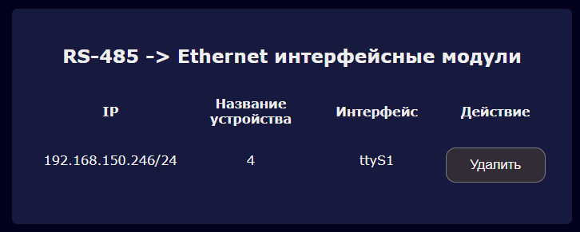
- Для удаления созданного интерфейса «RS-485 → Ethernet» необходимо нажать на кнопку «Удалить» рядом с соответствующим IP-адресом IM-модуля.
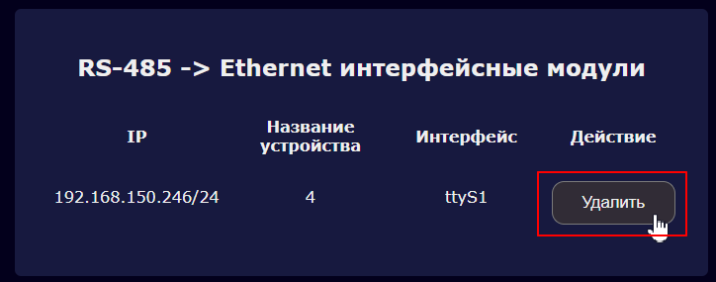

Важно
- Все параметры связи (Бодрейт, Стоп-бит, Четность, Бит данных) должны быть полностью идентичны на подключаемых устройствах. Любое несоответствие приведет к ошибке связи.

Логи
1 | Раздел «Логи» предоставляет доступ к таблице с записями системных событий и действий пользователей. Интерфейс оснащён гибкой системой фильтрации для упрощения поиска нужной информации. Для перехода в раздел «Логи» используется боковое меню слева.
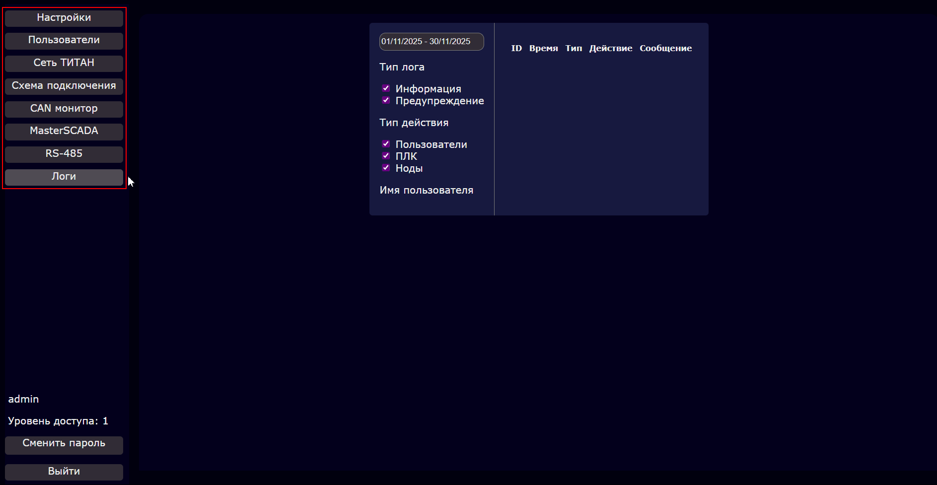
По умолчанию логи не отображаются. Для просмотра необходимо выбрать период, за который требуется отобразить данные:
- Нажмите на панель с датой в левом верхнем углу окна.
- Укажите начальную и конечную даты.
Без выбранного периода таблица логов останется пустой.
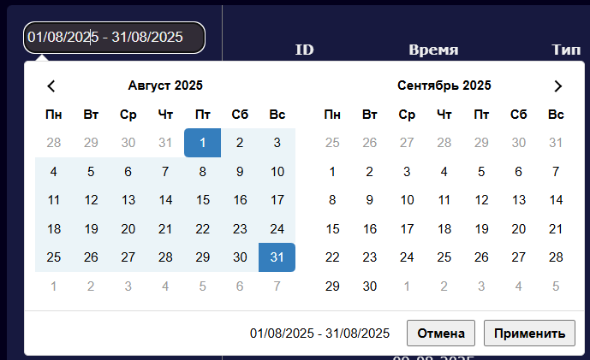
 | При нажатии на кнопку «Применить» в таблице отображаются логи за выбранный период.
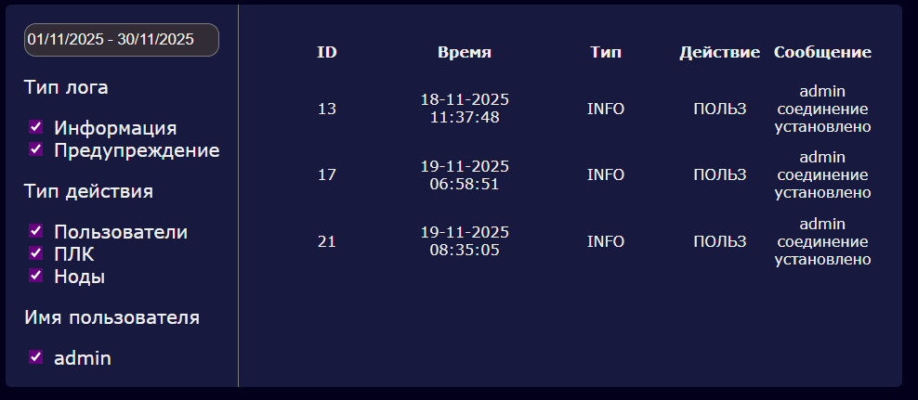
2 | Для логов применяется фильтрация с помощью флажков (галочек), она доступна по следующим параметрам:  Тип лога:  - Информация — стандартные записи о действиях и событиях.  - Предупреждение — сообщения об ошибках.
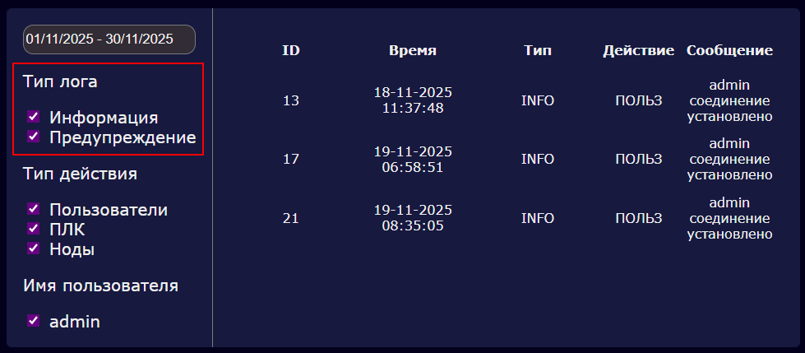
Тип действия:
Позволяет фильтровать события по их происхождению
 | Метка | Описание
 | ПОЛЬЗ | Действия, связанные с управлением пользователями системы.
 | ПЛК | Настройки системы: изменение IP-адреса, имени хоста, даты и времени.
 | ПЕРИФ | Логи, связанные с подключением интерфейсного модуля.
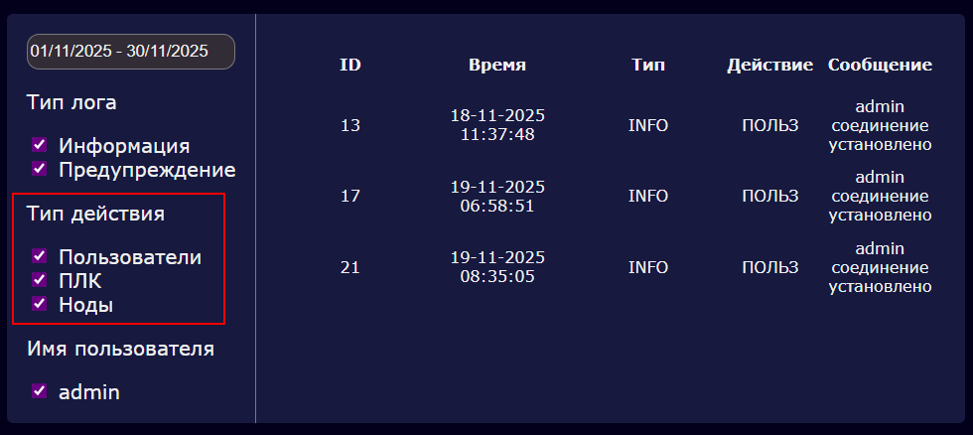
 | Имя пользователя: позволяет отфильтровать события, связанные с действиями конкретного пользователя.
